Cenários de teste - engcheck Cenários de teste - engcheck

- Técnica utilizada: BDD com linguagem Gherkin
- Testes Manuais
1
Cenário 01: | Campo Email da área de login como obrigatório
Pré-condições: | Dado | Que o usuário está fazendo login
 | E | Não preencheu o campo Email
Ação: | Quando | Entrar
Resultado Esperado: | Então | A mensagem “Digite seu emai” aparecerá para o usuário e não será possível finalizar a ação

Evidências Cenário 01
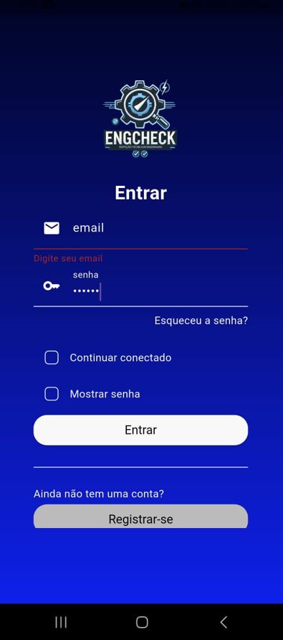

2
Cenário 02: | Campo Senha da área de login como obrigatório
Pré-condições: | Dado | Que o usuário está fazendo login
 | E | Não preencheu o campo Senha
Ação: | Quando | Entrar
Resultado Esperado: | Então | A mensagem “Digite sua senha” aparecerá para o usuário e não será possível finalizar a ação

Evidências Cenário 02
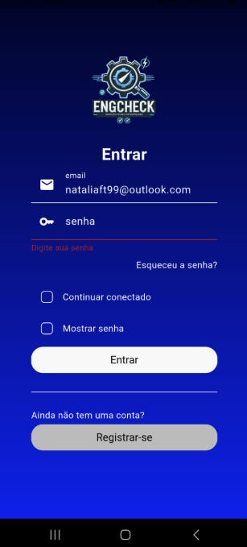

3
Cenário 03: | Validar email
Pré-condições: | Dado | Que o usuário está fazendo login
Ação: | Quando | Inserir um email com formato não valido
Resultado Esperado: | Então | A mensagem “E-mail inválido” deve aparecer para o usuário
 | E | Não deve ser possível concluir o login

Evidências Cenário 03
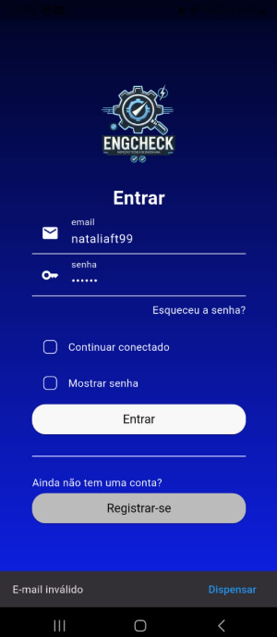

4
Cenário 04: | Continuar conectado
Pré-condições: | Dado | Que o usuário preencheu os campos de email e senha corretamente
Ação: | Quando | Escolher a ação Continuar conectado
Resultado Esperado: | Então | Ao acessar novamente o aplicativo, não será necessário realizar login novamente

Evidências Cenário 04
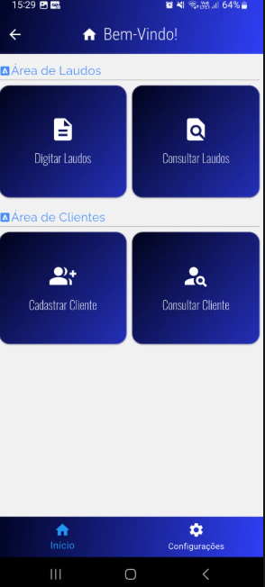
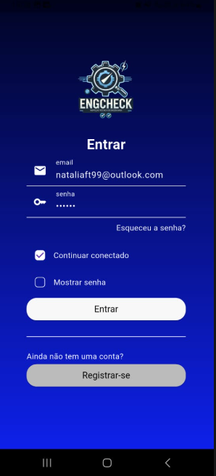

5
Cenário 05: | Mostrar senha no login
Pré-condições: | Dado | Que o usuário está fazendo login
Ação: | Quando | Escolher a opção de Mostrar senha
Resultado Esperado: | Então | A senha digitada pelo usuário deve ter sua máscara retirada

Evidências Cenário 05
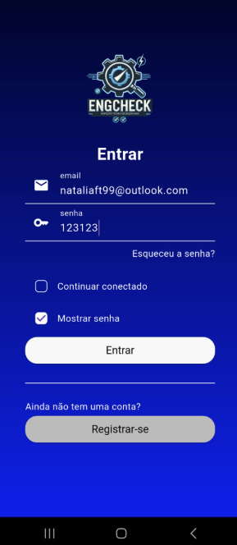

6
Cenário 06: | Campo Nome como obrigatório
Pré-condições: | Dado | Que o usuário está fazendo cadastro
 | E | Não preencheu o campo Nome Completo
Ação: | Quando | Cadastrar
Resultado Esperado: | Então | A mensagem “O campo nome é obrigatório” aparecerá para o usuário e não será possível finalizar a ação

Evidências Cenário 06
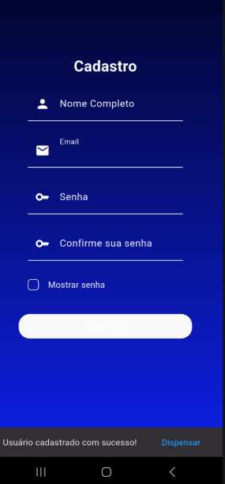
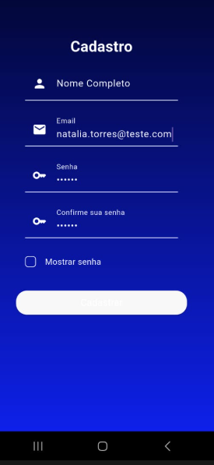

Observações
Teste reprovado, necessita de ajustes.

7
Cenário 07: | Campo Email como obrigatório
Pré-condições: | Dado | Que o usuário está fazendo cadastro
 | E | Não preencheu o campo Email
Ação: | Quando | Cadastrar
Resultado Esperado: | Então | A mensagem “O campo Email é obrigatório” aparecerá para o usuário e não será possível finalizar a ação

Evidências Cenário 07
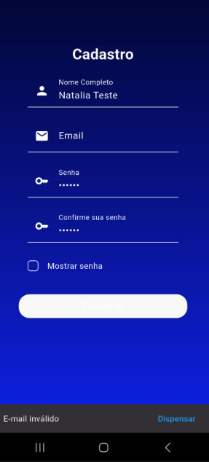
Observações
É necessário alterar a mensagem de erro que aparece para o usuário.

8
Cenário 08: | Campo Senha como obrigatório
Pré-condições: | Dado | Que o usuário está fazendo cadastro
 | E | Não preencheu o campo Senha
Ação: | Quando | Cadastrar
Resultado Esperado: | Então | A mensagem “ ” aparecerá para o usuário e não será possível finalizar a ação

Evidências Cenário 08
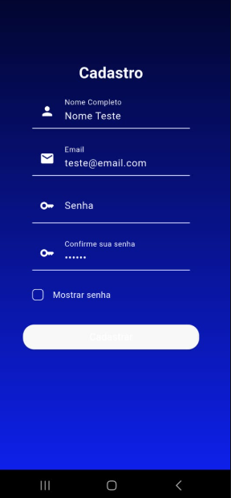
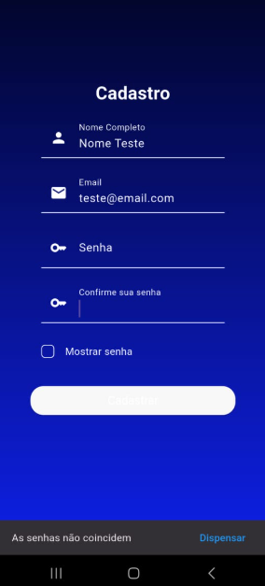
Observações
Teste reprovado, é necessário alterar a mensagem de erro que é mostrada para o usuário.

9
Cenário 09: | Campo Confirme sua senha como obrigatório
Pré-condições: | Dado | Que o usuário está fazendo cadastro
 | E | Não preencheu o campo Confirme sua Senha
Ação: | Quando | Cadastrar
Resultado Esperado: | Então | A mensagem “O campo confirme sua senha é obrigatório” aparecerá para o usuário e não será possível finalizar a ação

Evidências Cenário 09
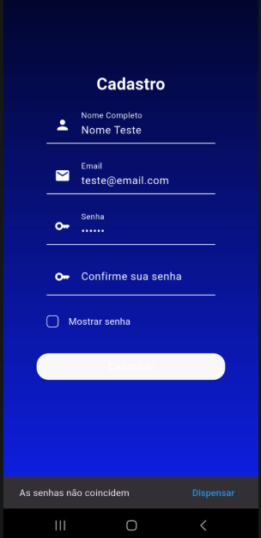
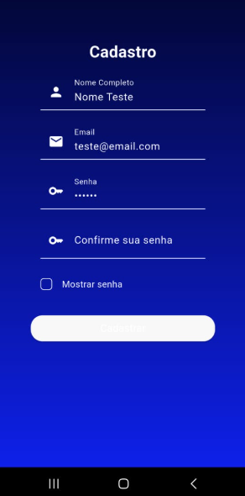
Observações
Teste reprovado, é necessário alterar a mensagem de erro que é mostrada para o usuário.

10
Cenário 10: | Mostrar senha no cadastro
Pré-condições: | Dado | Que o usuário está fazendo cadastro
Ação: | Quando | Escolher a opção de Mostrar senha
Resultado Esperado: | Então | A senha digitada pelo usuário deve ter sua máscara retirada

Evidências Cenário 10
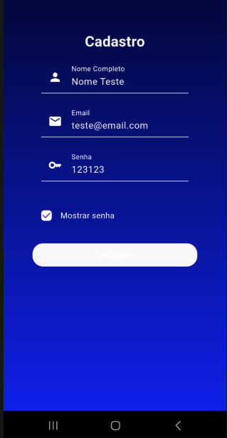
11
Cenário 11: | Campo Anexe a imagem da violação como obrigatório na área de Digitar laudo
Pré-condições: | Dado | que o usuário está digitando um laudo
 | E | Não anexa a imagem da violação
Ação: | Quando | Salvar
Resultado Esperado: | Então | A mensagem “O campo Anexe a imagem da violação é obrigatório” aparecerá para o usuário e não será possível finalizar a ação

Evidências Cenário 11
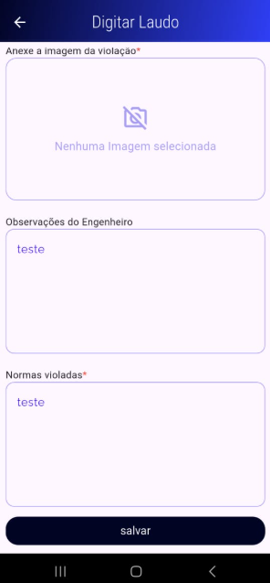
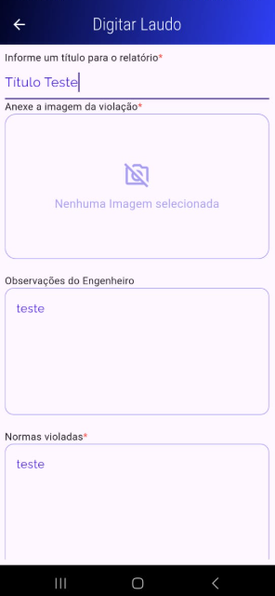
Observações
Teste reprovado pois nada acontece ao tentar Salvar o laudo sem anexar uma imagem.
12
Cenário 12: | Campo Normas violadas da área Digitar Laudo como obrigatório
Pré-condições: | Dado | Que o usuário está digitando um laudo
 | E | Não preenche os campos de normas violadas
Ação: | Quando | Salvar
Resultado Esperado: | Então | A mensagem “O campo Normas violadas é obrigatório” aparecerá para o usuário e não será possível finalizar a ação

Evidências Cenário 12
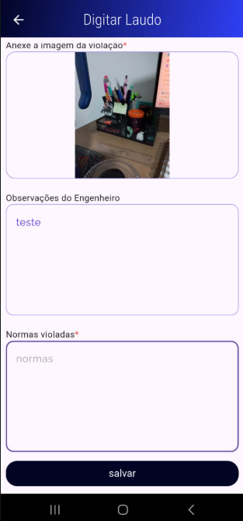
Observações
Teste reprovado por nada acontece ao tentar Salvar o laudo sem citar as normas violadas.
13
Cenário 13: | Campo Informe um título para o relatório da área Digitar Laudo como obrigatório
Pré-condições: | Dado | Que o usuário está digitando um laudo
 | E | Não preenche o campo Informe um título para o relatório
Ação: | Quando | Salvar
Resultado Esperado: | Então | A mensagem “ ” aparecerá para o usuário e não será possível finalizar a ação

Evidências Cenário 13
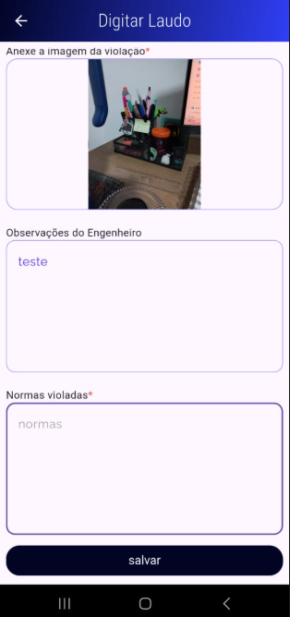
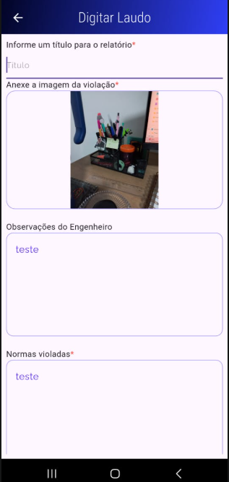
Observações
Teste reprovado por nada acontece ao tentar Salvar o laudo sem citar as normas violadas.

14
Cenário 14: | Campos Confirme sua senha e Senha com valores diferentes
Pré-condições: | Dado | Que o usuário está fazendo cadastro
 | E | Preenche os campos Senha e Confirme sua senha com valores diferentes
Ação: | Quando | Cadastrar
Resultado Esperado: | Então | A mensagem “As senhas não coincidem” deve aparecer para o usuário e não deve ser possível finalizar o cadastro

Evidências Cenário 14
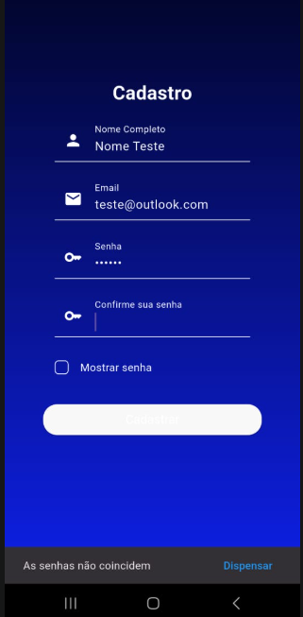
15
Cenário 15: | Cadastrar usuário com email já cadastrado anteriormente
Pré-condições: | Dado | Que o usuário está fazendo cadastro
 | E | Preenche o campo Email com um email já usado anteriormente
Ação: | Quando | Cadastrar
Resultado Esperado: | Então | A mensagem “E-mail já cadastrado” deve aparecer para o usuário e não deve ser possível finalizar o cadastro

Evidências Cenário 15
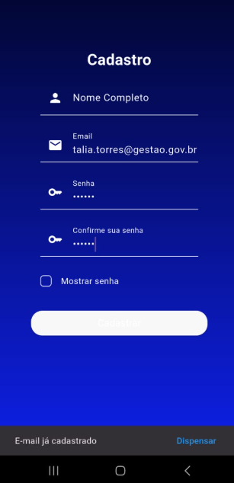

Roteiro de Testes

- Teste de sistema: testes manuais com evidência + verificação dos requisitos.
- Teste Alfa: será feito por Natalia Ferraz antes da finalização do projeto;
- Teste Beta: realizado por algum membro da equipe de engenheiros da empresa IMAH Engenharia Diagnóstica com retorno dessa validação para a equipe EngCheck;

